PRIMER CONCURSO REGIONAL DE ALTERNATIVAS PARA VIVIENDA POPULAR
15 de Noviembre 2013 - 23 de Enero 2014

Ficha resumen

PARTE 1: INFORMACIÓN GENERAL
NOMBRE DE LA ORGANIZACIÓN: Empresa Asociativa Campesina de Producción Vista al Mar.

ACRÓNIMO DE LA ORGANIZACIÓN: E.A.C.P Vista al mar

TÍTULO DE LA EXPERIENCIA: Construyendo colectivamente una comunidad agroecoturistica.

SUMARIO:
La experiencia es de la comunidad de Vista al Mar en sus luchas y persistencia por vencer los obstáculos como: amenazas de terratenientes poderosos políticamente y económicamente que quieren ver fracasado este modelo para apoderarse ellos de las tierras y casas, la desconfianza de las instituciones en creer y apostarle a este modelo, la desmotivación de su propia comunidad por la formación que se nos ha impuesto del modelo individualista y la desacreditación al trabajo solidario y en colectivo.

FECHA DE REALIZACIÓN: 2004 hasta la fecha.

DESCRIPCIÓN DE LA ORGANIZACIÓN: Es una organización constituida por hombres y mujeres miembros de varias familias con la visión de ser una comunidad autosufiente, solidaria que no vendan sus tierras, casas a nadie, que sea un patrimonio para sus hijos y descendencia donde vivan tranquilos y con dignidad.

DIRECCIÓN: La Ceiba, departamento de Atlántida, Honduras Centro América

TELÉFONOS/ (504)24423044FAX/ (504)24423551 (504)98081517

CORREO ELECTRÓNICO/ Zavala.iris @gmail.com WEBSITE

PERSONAS DE CONTACTO: Iris Zavala del Cid y Cándida Rosa Nájera Murillo Presidenta

AÑO DE FUNDACIÓN DE LA ORGANIZACIÓN: El 7 de marzo de 2004

FECHA LEGAL DE CONSTITUCIÓN (SI LA TIENE): Abril de 2005

ACTORES DE LA ACCIÓN: 25 familias

BENEFICIARIOS DE LA ACCIÓN: Las 25 familias socias

PARTE 2: NARRATIVA
CONTEXTO
- Describa la comunidad o las comunidades involucradas incluyendo todas las características que usted considere importantes.
La comunidad de Vista al mar se localiza en el municipio de La Ceiba en el departamento de Atlántida en el norte de Honduras a 10 minutos de la cuidad de La Ceiba colinda al norte con el mar Caribe, al sur antigua línea férrea, al este la quebrada El Sauce y al oeste el rio María, con una área de 31 manzanas donde se encuentran las casas y solares, cuentan con un campo de fooltball, área para cultivo de hortalizas, yuca, caña, cacao, cocos, palma y árboles frutales y para leña, viven 25 familias con 23 mujeres 25 hombres 23 niños, 15 niñas, obtienen sus ingresos de sus cultivos y de la venta de comida y servicios eco turísticos, las aportaciones de socios y proyectos.
- Cómo se incorporaron en la propuesta?
En noviembre del 2003 debido a un fenómeno natural tormenta se hace una llena que provoca un derrumbe que entierra las casas quedándose al interperie comienzas a buscar un lugar donde vivir por lo que a 2 kilómetros de donde vivían encuentran un área abandonada por la Estándar (empresa trasnacional productora y exportadora de Coco) que el estado le concesiono y al terminar la concesión el sitio estaba ocioso por lo que la EACP Vista al Mar toma posesión del área para hacer estas acciones reciben el acompañamiento y asesoramiento legal de la Central Nacional Trabajadores del Campo y acompañamiento del Instituto Nacional Agrario INA .
- Identifique la situación que buscó abordar la propuesta y los principales problemas que enfrentó
No tenían terreno apto para hacer sus casas y vivir con sus familias.
Su principal problema son los desalojos que la municipalidad de La Ceiba realizaba donde les destruía las casas y los cultivos, amenazas para que vendieran a terratenientes poderosos económicamente y políticamente de la zona , como lo hacen otros líderes de otras organizaciones, inseguridad por no tener los documentos.
- Objetivo: Mejorar la situación de vida de nuestras familias y el acceso a nuestro derecho humano de vivienda, tierra, alimentos, agua, salud, educación al disfrute de vivir en armonía con la naturaleza.
- Aliados, socios que participaron en la implementación de la propuesta.
25 familias socias.
Aliados
Instituto Nacional Agrario INA: Asesoramiento legal en titulación de la tierra y organizativo
Instituto Nacional de Formación Profesional INFOP: Capacitación sobre cultivos y administración básica.
SERSO Honduras: Acompañamiento en cultivos y cría de animales.
UNAH-CURLA: Voluntariado de estudiantes de la carrera de ecoturismo.
Fundación Parque Nacional Pico Bonito FUPNAPIB: Acompañamiento en los temas de áreas protegidas y educación ambiental.
Iglesia católica a través de Caritas: Gestión de proyectos.
Frente Nacional de Resistencia Popular: Coordinan la secretaria de asuntos campesinos
Pertenecen a:
Central Nacional de Trabajadores del Campo CNTC: Asesoría legal para organizarse, normas parlamentarias y administración
Asociación Regional de Productores de Palma Africana ARPA: Apoyo financiero
Asociación Nacional para el Fomento de la Agroecología ANAFAE: Establecimiento de una Escuela de Campo Agroecológica ECA, participación en la Escuela de Promotores Voluntarios EPV y establecimiento de las bombas flexi.

EXPERIENCIA
Actividades realizadas:
Reuniones con todos los socios cada mes
Capacitación en organización, normas parlamentarias, administración.
Capacitación en cultivo de plátano y hortalizas, cría de peces,
Capacitación en elaboración de abono orgánico, sulfocalcio y control de plagas.
Capacitación en trazado de parcelas Zanjas de drenaje
Capacitación en construcción de bombas flexi
Capacitación elaboración de medicina natural
Capacitación en genero
Capacitación en derechos humanos.
Desarrollar un plan de trabajo
Describa los resultados alcanzados y los efectos que estos resultados han permitido
Ser membrecía activa de CNTC, ARCA y ANAFAE, redes a nivel regional y nacional.
Elaborar estatutos y reglamentos para obtener la personería jurídica.
Gestionar el trámite del título de propiedad con el INA.
Gestionar fondos para establecimiento y desarrollo de cultivos de palma y de cacao
Gestionar proyecto de eco turístico con su respectiva infraestructura y cayuco.
Gestionar fondos para mejorar sus construir las casas con letrinas y lavanderos.
Establecimiento de una ECA con todos los socios donde se han elaborado:
bloques nutricionales para los animales, abonos orgánicos, transformación de productos.
Construcción de bombas flexi para obtener agua para todos los socios.

Desafíos en la experiencia
Encontrarse en área urbana y turística les plantea el desafío de ser un modelo diferente de producción agroecológica y de comunidad eco turística, la presión que ejercen grupos de poder económico y político para despojarlos de esas tierras, la mentalidad de las personas vecinas de considerar que esas tierras son para los millonarios que tienen casas de campo para turismo de fin de semana y política de estado del turismo de playa masivo de los fines de semana.

Describa la concepción, estrategia y metodología utilizadas, haciendo hincapié en la participación de los habitantes.
Concepción que tenemos es que estamos luchando con los compañeros y compañeras para ser iguales que todos trabajemos y disfrutemos por igual de los beneficios.
Estrategia es realizar reuniones para ponerse de acuerdo y mantener una comunicación permanente y una constante motivación entre todos para no dejarnos influenciar que dejemos estas tierras y nuestras casas.
Trabajamos en colectivo en las casas, en las parcelas, en la cocina, atención a los visitantes, los proyectos también son colectivos, involucramos a la familia, todos los hijos participan en las actividades y tareas, nuestra visión ser una comunidad organizada que concibe a la tierra como un patrimonio que se traspasa a los hijos y estos a sus hijos donde vivimos en armonía con la naturaleza, que la tierra no se vende no es una mercancía es un bien común.
Implementan metodologías participativas como las ECAs y las EPV.
Señale los aspectos innovadores de la propuesta
Ser una comunidad que enseña cómo vivir en armonía con la naturaleza, que las familias viven, cultivan y desarrollan las actividades de ecoturismo en la comunidad, son una escuela agroecoturistica donde comparten conocimiento y aprendizajes con otras comunidades que les vistan.

Participación de los habitantes
Participan como socios en la toma de decisiones en las responsabilidades de la organización todos por igual incluyen a todos para mantener la integración familiar.

Relación de la propuesta a) con el manejo del medio ambiente, b) con la igualdad de género.
Desde que conocimos la agroecología, diversificamos la producción, usamos abonos orgánicos, controladores naturales de plagas y enfermedades, no consumimos refrescos gaseosas, manejamos las basuras, protegemos las orillas de las quebradas y rio.
Sostenibilidad en el tiempo.
Mantener diversificada la producción y brindar los servicios eco turísticos oportunamente y de calidad, apertura a apoyar a nuevas familias que compartan nuestra visión ser una comunidad organizada que concibe a la tierra como un patrimonio que se traspasa a los hijos y estos a sus hijos donde vivimos en armonía con la naturaleza, que la tierra no se vende no es una mercancía es un bien común.

COMPROMISOS
1. Si su propuesta ganara algún premio, se compromete a escoger quien participará al Foro Social Urbano de Medellín Colombia, con base en los siguientes criterios:
- que represente el organismo que entrega la propuesta
- que se comprometa a devolver y difundir los resultados de su participación
además de los otros criterios que el organismo escogerá.

2. Si su propuesta ganara un premio en dinero se compromete a emplear los fondos para acciones de difusión de las experiencias de aplicación de políticas de construcción y gestión de vivienda popular, alternativas a los paradigmas del mercado, más específicamente para: Realizar intercambios con otras comunidades y un foro político con autoridades nacionales y locales para dar a conocer la experiencia “Construcción colectivamente una comunidad agroecoturistica” (podría ser la realización de un evento de difusión, una capacitación u otra actividad a especificar).

Anexar:
- Un plano o croquis de localización de la experiencia.
- Un plano o croquis del diseño arquitectónico, fotos y láminas explicativas.
- Un resumen de los aportes de la experiencia a las políticas públicas, así como de las lecciones aprendidas

¿Aceptan que estas informaciones sean publicadas?

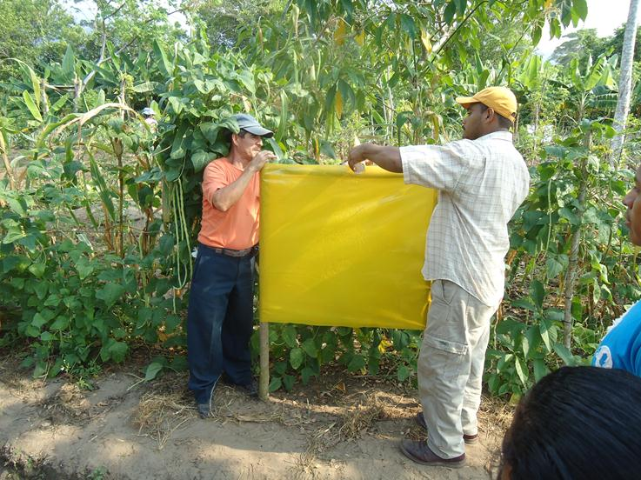
Fotos Actividades
